Министерство науки и высшего образования Российской Федерации

федеральное государственное бюджетное образовательное учреждение высшего образования

«Российский экономический университет имени Г.В. Плеханова»

**МОСКОВСКИЙ ПРИБОРОСТРОИТЕЛЬНЫЙ ТЕХНИКУМ.**

Специальность: 09.02.07 Информационные системы и программирование

Квалификация: Программист

ОТЧЕТ

ПО ОБЩЕПРОФЕССИОНАЛЬНОЙ ДИСЦИПЛИНЕ: МДК 01.01 РАЗРАБОТКА ПРОГРАММНЫХ МОДУЛЕЙ

Тема: Первичная настройка игры для платформы Android

Листов: 7

|  |  |
| --- | --- |
| Выполнил студент  Группы П50-7-20  Антонова М.М.  «____» _________ 2023 года | Проверил преподаватель  ___________А.Ю.Бушин  «____» _______2023 года |

Москва 2023

ПРАКТИЧЕСКАЯ РАБОТА №14.

Цель работы: при помощи базовых знаний интерфейса Unity и языка программирования С#, скачать инструменты для Android разработки, создать контроллер персонажа.

1. Докачиваем нужные файлы с котиками



Рисунок 1. Скачиваем файл и открываем папку с котами

1. Выбираем котика

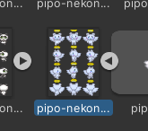

Рисунок 2. котик

1. Настраиваем котика

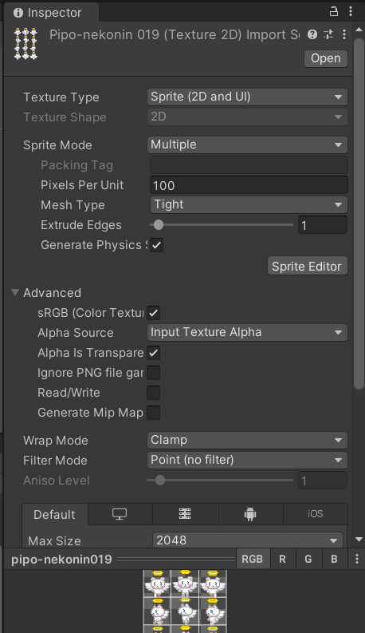

Рисунок 3. Настройки кота

1. Разрезаем котика

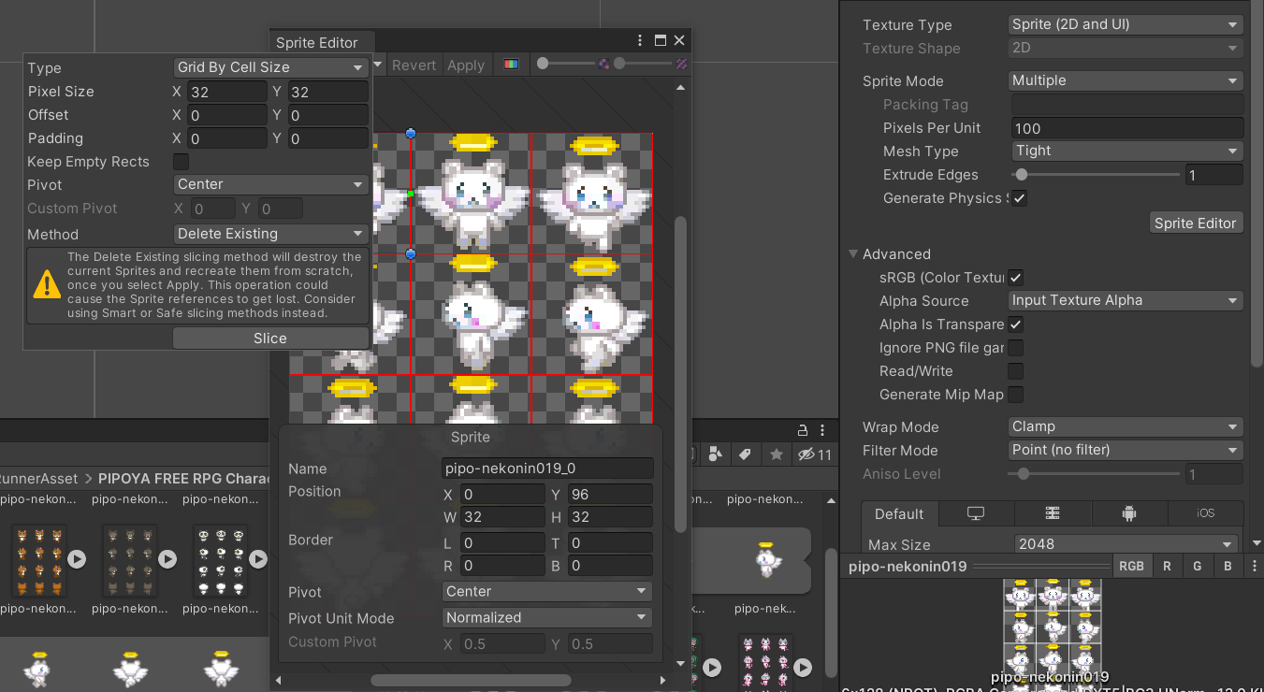

Рисунок 4. С помощью Sprite Editor разрезаем кота

1. Выбираем второго котика (и выставляем на сцену)

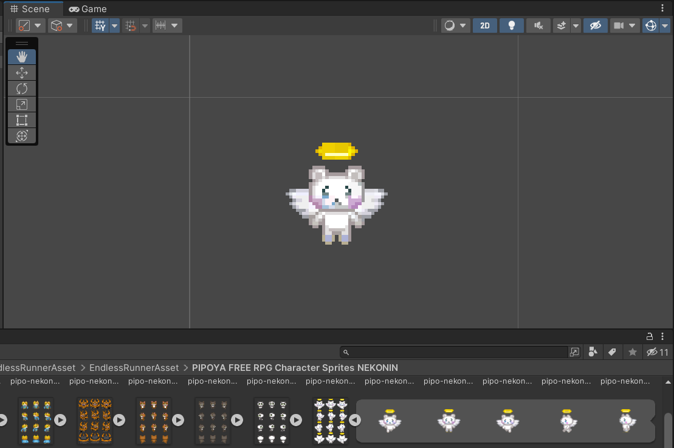

Рисунок 5. выставляем кота

1. Переименовали кота в Player



Рисунок 6. Переименовываем

1. Скачиваем пакеты

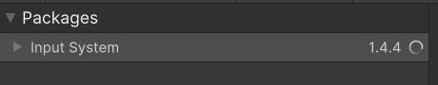

Рисунок 7. Скачиваем

1. Создаем PlayerInputActions

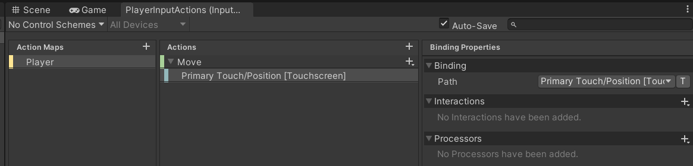

Рисунок 8. Создаем и настраиваем

1. Прописываем скрипт

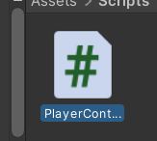

Рисунок 9. Скрипт

1. Открываем Animation и по аналогии создаем четыре анимации (дополнительно можно включить эмулятор)

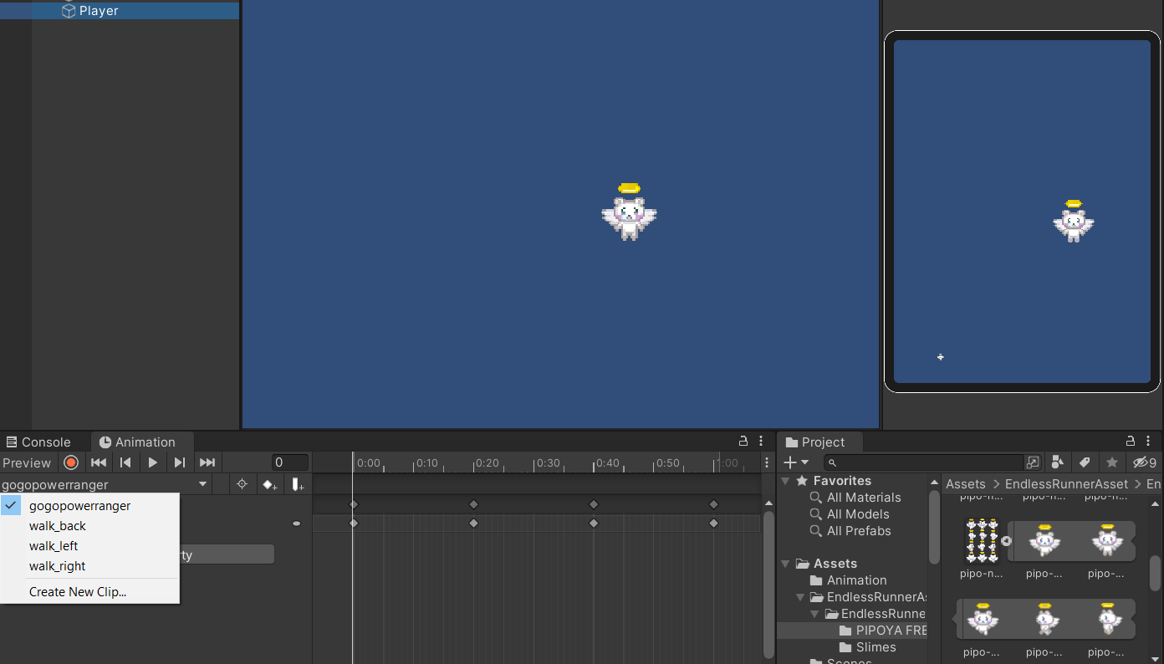

Рисунок 10. Анимации

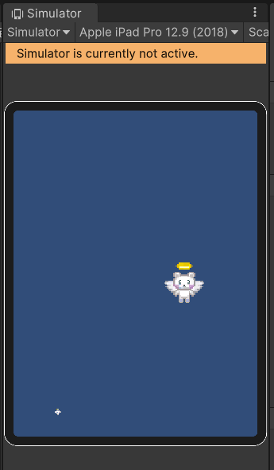

Рисунок 11. Эмулятор

1. В параметрах Player можно изменить размер кота



Рисунок 12. Изменяем размеры кота

1. Теперь зайдем в аниматор и настроим анимации, сначала добавим связи в виде стрел, а затем настроим сами стрелы

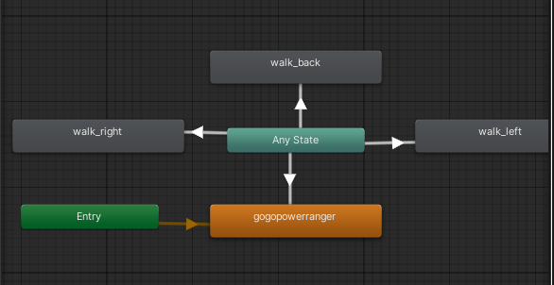

Рисунок 13. Расстановка анимации

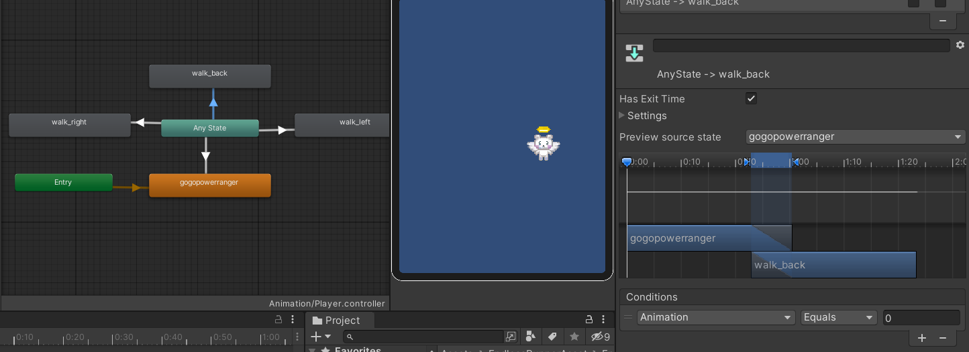

Рисунок 14. Изменяем значения на стрелках (вверх – 0, вниз – 1, вправо – 3, влево – 4)

Вывод: при помощи базовых знаний интерфейса Unity и языка программирования С#,  и инструментов для Android разработки, создали контроллер персонажа.